成县政务服务事项

办
事
指
南

成县政务服务中心

目 录

1.坝顶兼做公路审批………………………………………………1
2.城市建设填堵水域、废除围堤审核……………………………3
3.非防洪建设项目洪水影响评价报告审批………………………5
4.河道采砂许可……………………………………………………7
5.河道管理范围内特定活动审批………………………………18
6.利用堤顶、戗台兼做公路审批………………………………20
7.农村集体经济组织修建水库审批……………………………22
8.取水许可………………………………………………………24
9.生产建设项目水土保持方案审批……………………………26
10.水工程建设规划同意书审核…………………………………28
11.水库汛期调度运用计划审批…………………………………36
12.水利基建项目初步设计文件审批……………………………38
13蓄滞洪区避洪设施建设审批…………………………………40
14.在大坝管理和保护范围内修建码头、渔塘许可……………42
15.占用农业灌溉水源、灌排工程设施审批……………………44

坝顶兼做公路审批

- 实施编码：1162122101394157194000119021000
二、服务对象：企业法人,事业法人,行政机关
三、事项类型：行政许可
四、法定依据：《水库大坝安全管理条例》
五、受理机构：成县水务局
六、受理条件：资料齐全，即可受理
七、申办材料：
1、建设项目对大坝安全影响评价报告
2、建设项目初步设计或可行性研究报告
3、建设项目立项依据的材料
4、坝顶兼作公路审批申请表
八、办结时限：法定办理时限20个工作日，承诺办理时限1个工作日
九、收费情况：不收费
十、咨询方式：电话:0939-5921104
十一、监督投诉方式：电话:0939-3200859
十二、办理地址和时间：甘肃省陇南市成县城关镇北大街1号政务服务中心二楼A47水务局综合窗口，星期一至星期五：上午8:30—12：00，下午14:30—18:00，法定节假日除外
十三、办理进程和结果查询:电话:0939-5921104或登录甘肃政务服务网、甘快办APP查询
十四、办理流程：
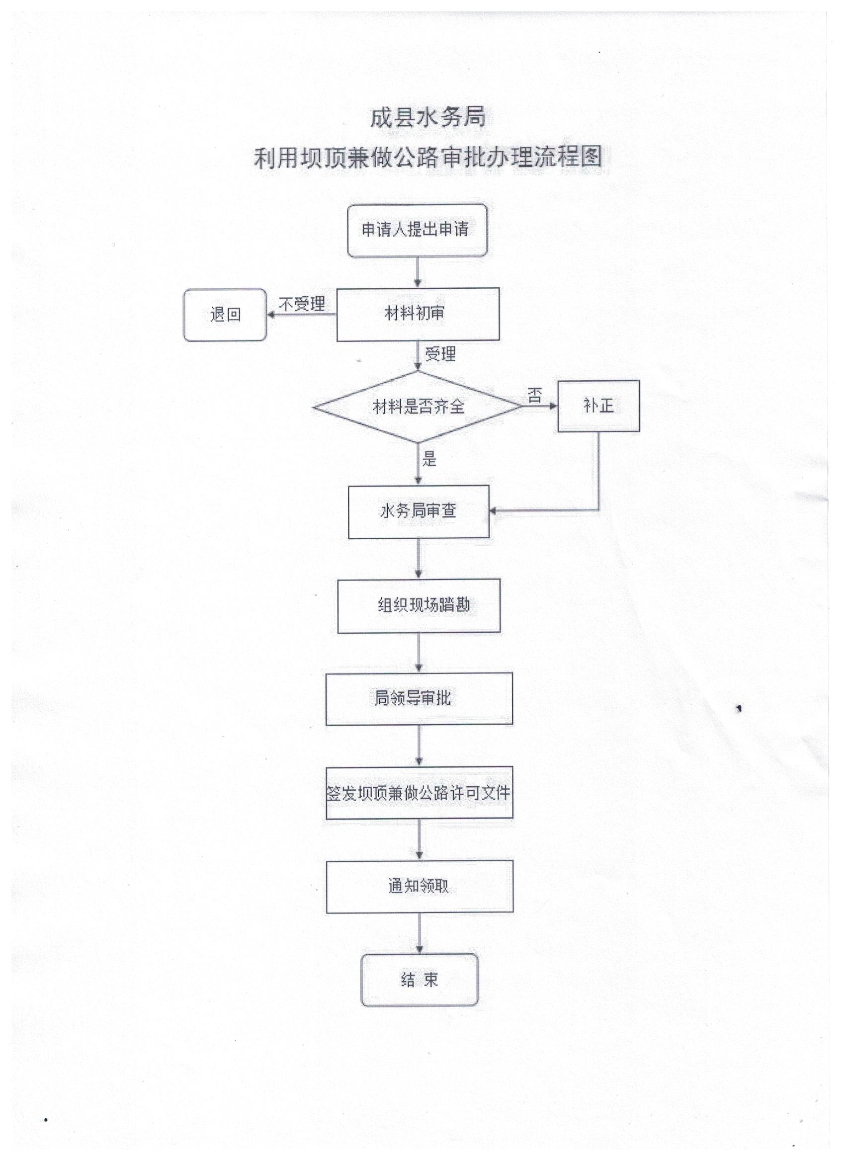

十五、办理事项所需填写的申报表（空表）
十六、办理事项所需填写的申报表（填写示范文本）

城市建设填堵水域、废除围堤审核
- 实施编码：1162122101394157194000119010000
二、服务对象：企业法人,事业法人,社会组织法人,行政机关
三、事项类型：行政许可
四、法定依据：《中华人民共和国防洪法》
五、受理机构：成县水务局
六、受理条件：资料齐全，即可受理
七、申办材料：1、城市建设填堵水域、废除围堤审核申请书；
2、因城市建设确需填堵原有河道沟汊、贮水湖塘洼淀和废除原有防洪围堤缘由、依据；
3、因城市建设确需填堵原有河道沟汊、贮水湖塘洼淀和废除原有防洪围堤位置、规模和实施计划和涉及水利工程管理范围。
八、办结时限：法定办理时限20个工作日，承诺办理时限1个工作日。
九、收费情况：不收费
十、咨询方式：电话:0939-5921104
十一、监督投诉方式：电话:0939-3200859
十二、办理地址和时间：甘肃省陇南市成县城关镇北大街1号政务服务中心二楼A47水务局综合窗口，星期一至星期五：上午8:30—12：00，下午14:30—18:00，法定节假日除外
十三、办理进程和结果查询:电话:0939-5921104或登录甘肃政务服务网、甘快办APP查询
十四、办理流程图:
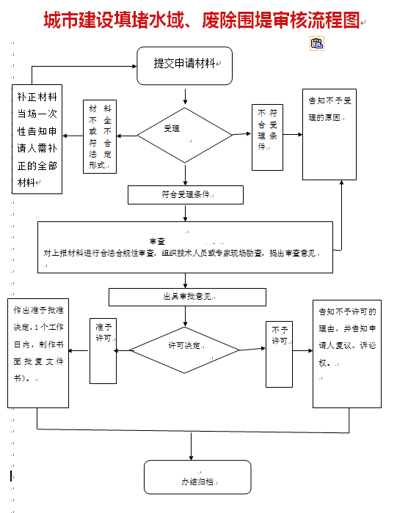

十五、办理事项所需填写的申报表（空表）
十六、办理事项所需填写的申报表（填写示范文本）

非防洪建设项目洪水影响评价报告审批
- 实施编码：1162122101394157194000119010000
二、服务对象：企业法人,事业法人,社会组织法人,行政机关,其他组织
三、事项类型：行政许可
四、法定依据：《中华人民共和国防洪法》
五、受理机构：成县水务局
六、受理条件：资料齐全，即可受理
七、申办材料：1、协调意见书或承诺书；
2、洪水影响评价报告；
3、项目建设所依据的文件；
4、洪水影响评价报告审批申请书。
八、办结时限：法定办理时限20个工作日，承诺办理时限1个工作日
九、收费情况：不收费
十、咨询方式：电话:0939-5921104
十一、监督投诉方式：电话:0939-3200859
十二、办理地址和时间：甘肃省陇南市成县城关镇北大街1号政务服务中心二楼A47水务局综合窗口，星期一至星期五：上午8:30—12：00，下午14:30—18:00，法定节假日除外
十三、办理进程和结果查询:电话:0939-5921104或登录甘肃政务服务网、甘快办APP查询
十四、办理流程图:
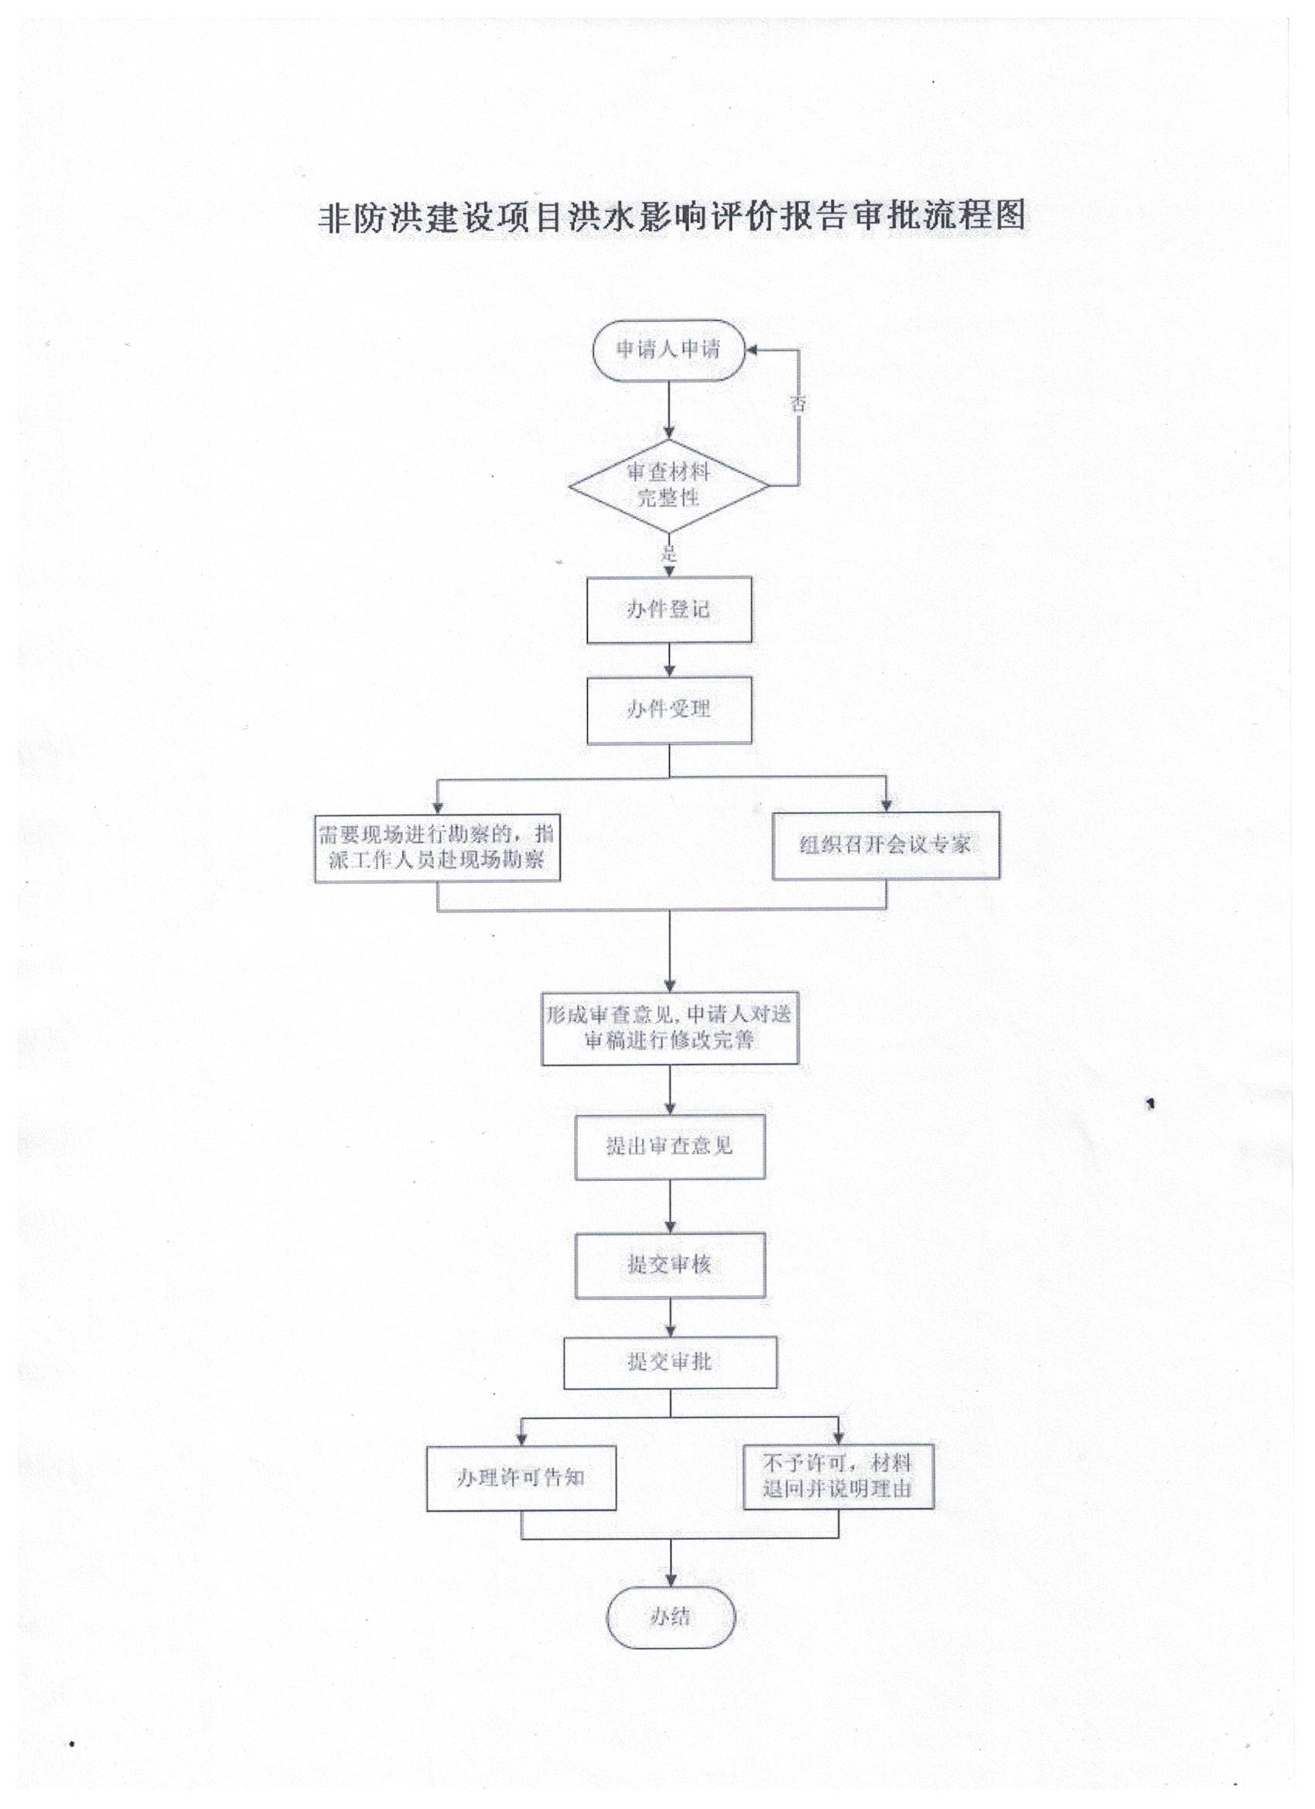

十五、办理事项所需填写的申报表（空表）
十六、办理事项所需填写的申报表（填写示范文本）

河道采砂许可

一、实施编码：1162122101394157194000119005000
二、服务对象：自然人,企业法人,事业法人,社会组织法人,非法人企业,行政机关,其他组织
三、事项类型：行政许可
四、设定依据：《中华人民共和国水法》《中华人民共和国河道管理条例》
五、受理机构：成县水务局
六、受理条件：材料齐全，即可受理
七、申请材料：
1、与第三者达成的协议或者文件
2、法人代表身份证
3、企业工商营业执照
4、开采计划
八、办结时限：法定办理时限20个工作日，承诺办理时限1个工作日
九、收费情况：不收费
十、咨询方式：电话:0939-5921104
十一、监督投诉方式：电话:0939-3200859
十二、办理地址和时间：甘肃省陇南市成县城关镇北大街1号政务服务中心二楼A47水务局综合窗口，星期一至星期五：上午8:30—12：00，下午14:30—18:00，法定节假日除外
十三、办理进程和结果查询:电话:0939-5921104或登录甘肃政务服务网、甘快办APP查询
十四、办理流程图:
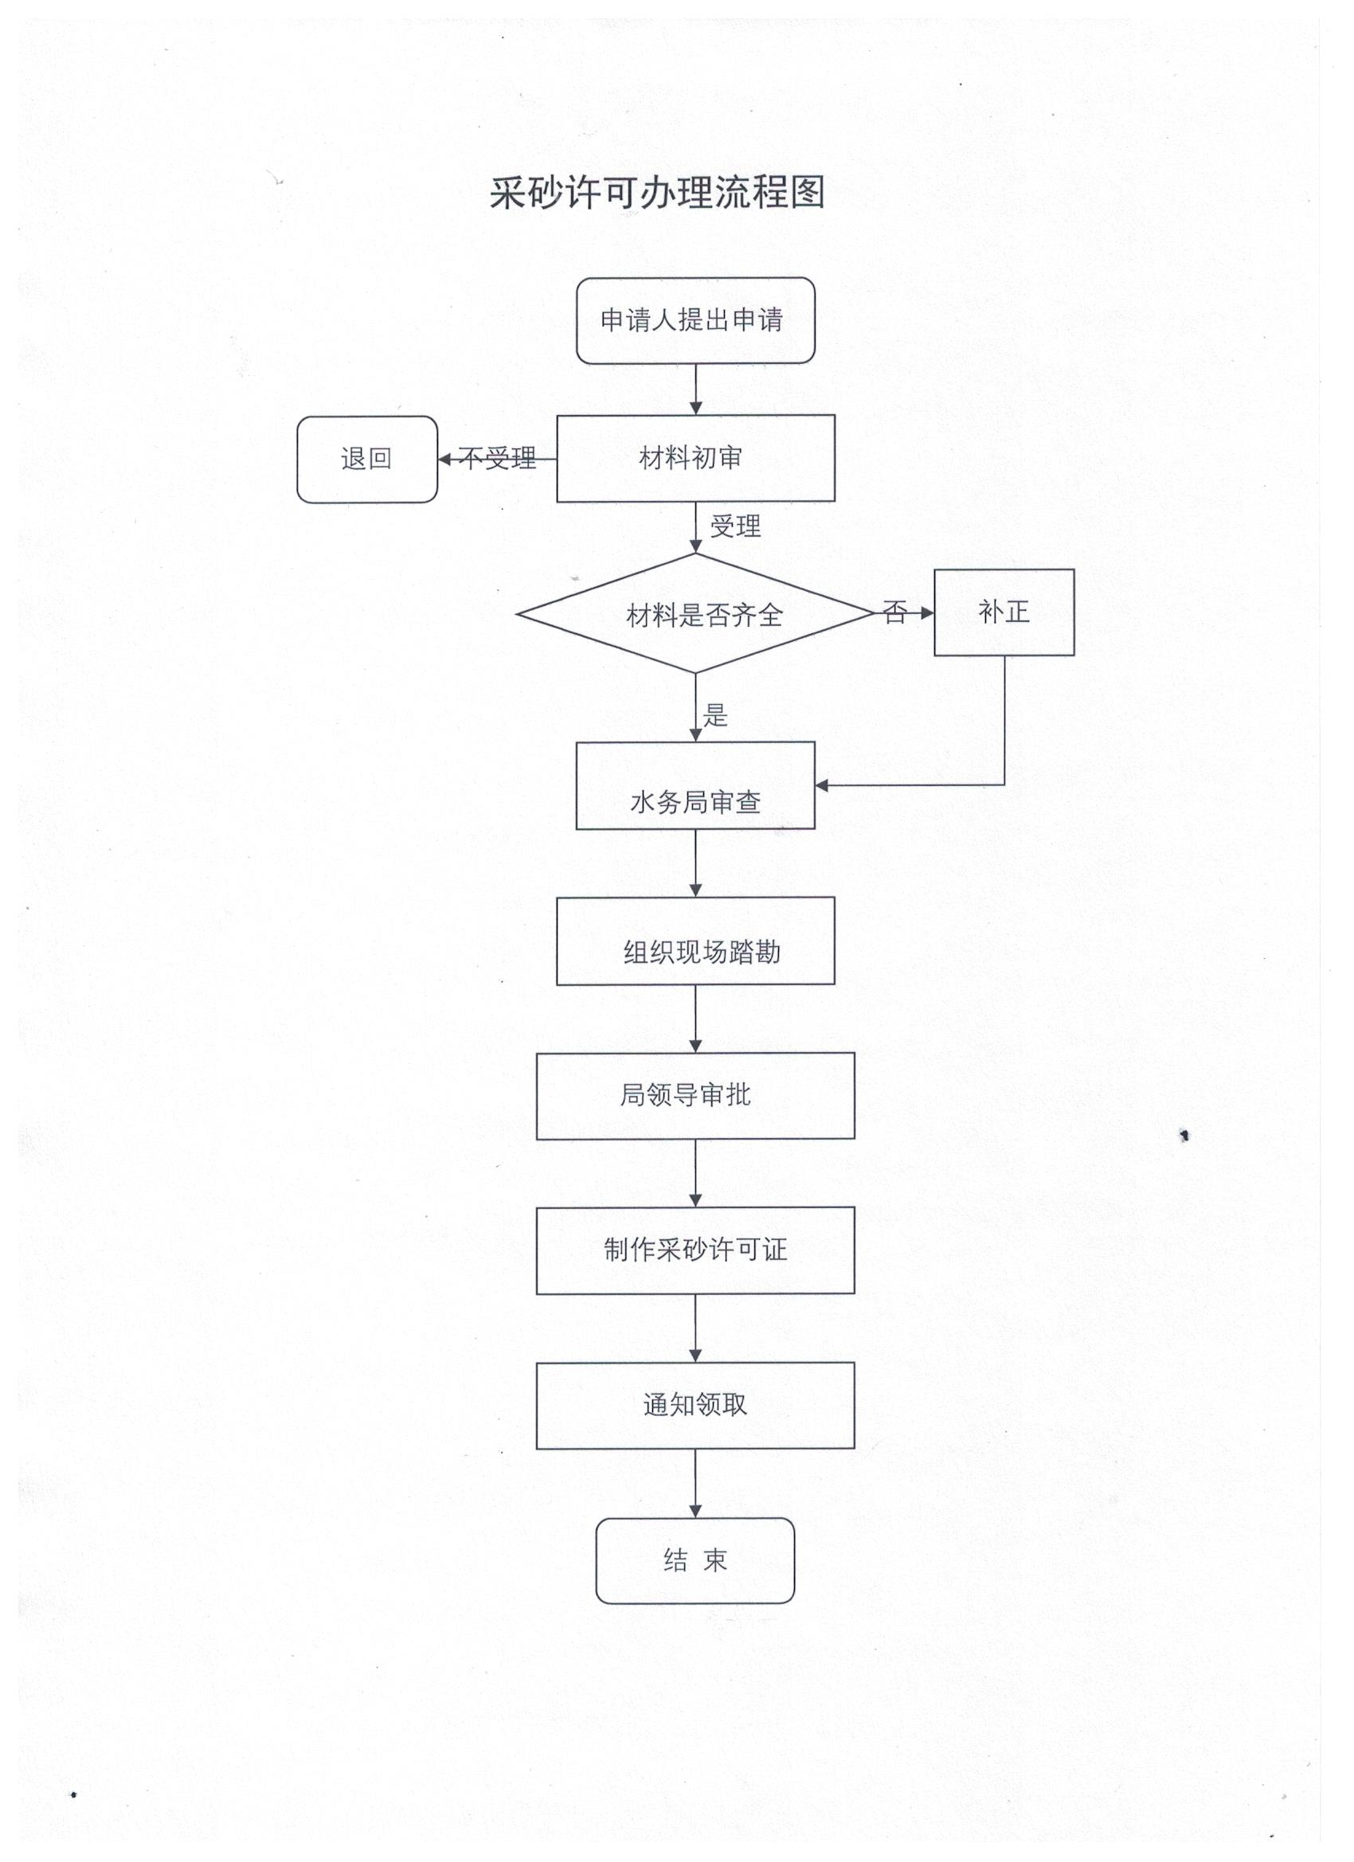

十五、办理事项所需填写的申请表（空表）
十六、办理事项所需填写的申请表（填写示范样表）

甘 肃 省
河道采砂许可证申请表

申请单位（人）：
（盖章）
法 人 代 表：

申 请 时 间： 年 月 日

甘肃省水利厅制

申 请 人 |  |  |  | 法人代表  近照 |  | 采砂作业  负责人近照
法定代表人（或自然人）姓 名 |  |  |  |  |  | 采砂作业  负责人近照
法定代表人（或自然人）详细情况 | 电 话 |  | 身份证号
法定代表人（或自然人）详细情况 | 邮 编 |  | 地 址
采砂作业  负责人 | 姓 名 |  | 电 话
采砂作业  负责人 | 邮 编 |  | 身份证号
采砂作业  负责人 | 地 址
开采地点
（地理坐标）
最大开采
深 度
（高程）
开采性质、
种 类
开采方式
及能力
弃料处理
方 式
开挖总量

采砂机具（船）照片
采砂场平面示意图
水  行  政  主  管  部  门 | 履约保证金缴纳情况：
水  行  政  主  管  部  门 | 河道采砂管理费缴纳情况：
水  行  政  主  管  部  门 | 负责人签字： （盖章）  年 月 日

备 注：

河道采砂申请书

（编号： ）

申请单位（个人）：

申 请 日 期 ：

所在河段行政村意见：

负责人（签章）：
年 月 日
所在河段乡（镇）意见：

负责人（签章）：

年 月 日
国土局审查意见：

负责人（签章）：

年 月 日

水务局审批意见：

负责人（签章）：

年 月 日
采砂单位  （个人） |  |  |  |  |  |  | 单位性质 |  |  | 法人代表  照 片
 |  |  |  |  |  |  | 电话号码 |  |  | 法人代表  照 片
所在河道 |  |  |  |  | 开采河段 |  |  |  |  | 法人代表  照 片
法 人 ︵ 个 人 ︶ 代 表 | 姓名 |  |  |  |  | 性别 |  | 年龄 |  | 法人代表  照 片
法 人 ︵ 个 人 ︶ 代 表 | 身份证号码
法 人 ︵ 个 人 ︶ 代 表 | 现在  住址
开采地点
长度（米）
作业方式
弃料处理方式
及要求
开采时间
建设项目所依据的文件目录或采砂的合理性简要分析

河道管理范围内特定活动审批

一、实施编码：1162122101394157194000119009000
二、服务对象：企业法人,事业法人,社会组织法人,行政机关,其他组织
三、事项类型：行政许可
四、法定依据：《中华人民共和国河道管理条例》
五、受理机构：成县水务局
六、受理条件：资料齐全，即可受理
七、申办材料：1、活动批准、核准或者备案文件
2、河道管理范围内活动(不含河道采砂）方案（附图）
3、河道管理范围内活动(不含河道采砂）审批申请书
八、办结时限：法定办理时限20个工作日，承诺办理时限1个工作日
九、收费情况：不收费
十、咨询方式：电话:0939-5921104
十一、监督投诉方式：电话:0939-3200859
十二、办理地址和时间：甘肃省陇南市成县城关镇北大街1号政务服务中心二楼A47水务局综合窗口，星期一至星期五：上午8:30—12：00，下午14:30—18:00，法定节假日除外
十三、办理进程和结果查询:电话:0939-5921104或登录甘肃政务服务网、甘快办APP查询
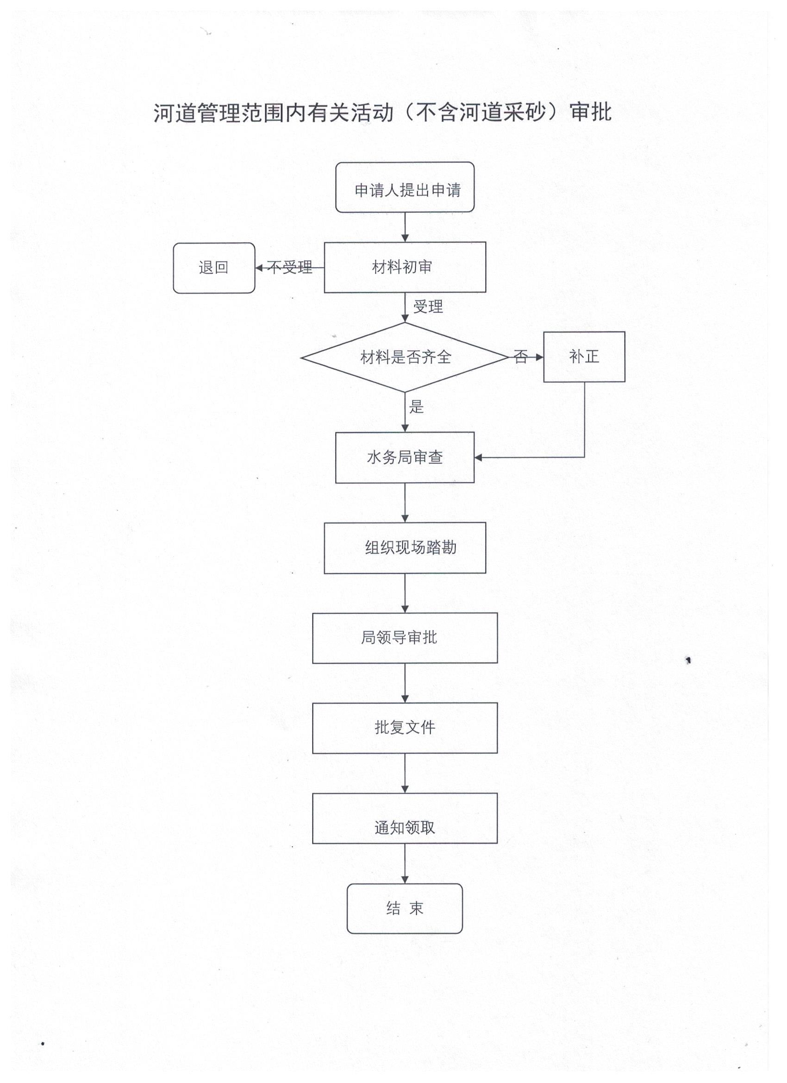
十四、办理流程图:

十五、办理事项所需填写的申报表（空表）
十六、办理事项所需填写的申报表（填写示范文本）

利用堤顶、戗台兼做公路审批
- 实施编码：1162122101394157194000119017000
二、服务对象：企业法人,事业法人,社会组织法人,非法人企业,行政机关,其他组织
三、事项类型：行政许可
四、法定依据：《中华人民共和国河道管理条例》
五、受理机构：成县水务局
六、受理条件：资料齐全，即可受理
七、申办材料：1、建设项目立项文件;2、堤顶、戗台兼做公路技术方案或论证报告
3、利用堤顶、戗台兼做公路审批申请书
八、办结时限：法定办理时限20个工作日，承诺办理时限1个工作日
九、收费情况：不收费
十、咨询方式：电话:0939-5921104
十一、监督投诉方式：电话:0939-3200859
十二、办理地址和时间：甘肃省陇南市成县城关镇北大街1号政务服务中心二楼A47水务局综合窗口，星期一至星期五：上午8:30—12：00，下午14:30—18:00，法定节假日除外
十三、办理进程和结果查询:电话:0939-5921104或登录甘肃政务服务网、甘快办APP查询
十四、办理流程图:
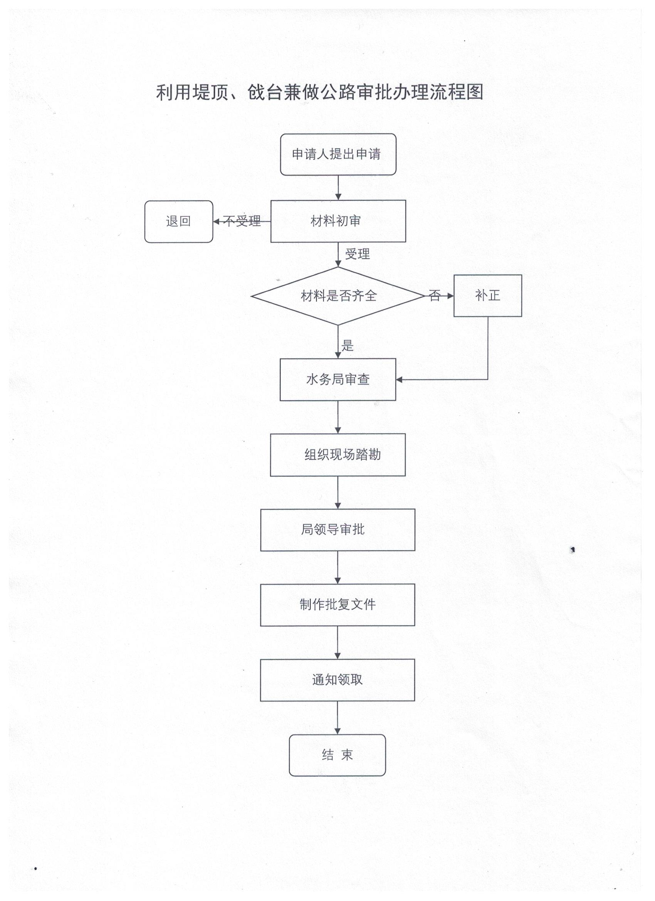

十五、办理事项所需填写的申报表（空表）
十六、办理事项所需填写的申报表（填写示范文本）

农村集体经济组织修建水库审批

一、实施编码：1162122101394157194000119004000
二、服务对象：企业法人,事业法人,社会组织法人,非法人企业,其他组织
三、事项类型：行政许可
四、设定依据：《中华人民共和国水法》
五、受理机构：成县水务局
六、受理条件：材料齐全，即可受理
七、申请材料：
1、农村集体经济组织修建水库项目移民安置及政策处理方案
2、水库建设项目设计文件（报批稿）
八、办结时限：法定办理时限20个工作日，承诺办理时限1个工作日
九、收费情况：不收费
十、咨询方式：电话:0939-5921104
十一、监督投诉方式：电话:0939-3200859
十二、办理地址和时间：甘肃省陇南市成县城关镇北大街1号政务服务中心二楼A47水务局综合窗口，星期一至星期五：上午8:30—12：00，下午14:30—18:00，法定节假日除外
十三、办理进程和结果查询:电话:0939-5921104或登录甘肃政务服务网、甘快办APP查询
十四、办理流程图:
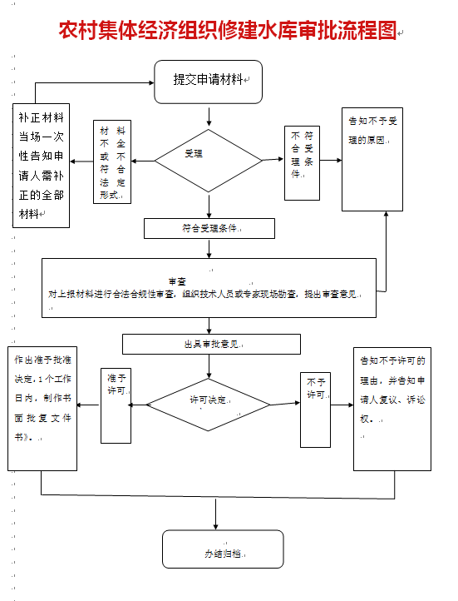

取水许可

一、实施编码：1162122101394157194000119001000
二、服务对象：自然人，企业法人,事业法人,行政机关
三、事项类型：行政许可
四、法定依据：《中华人民共和国水法》
五、受理机构：成县水务局
六、受理条件：资料齐全，即可受理
七、申办材料：1、属于备案项目的，提供备案材料
2、建设项目水资源论证报告书及其审查意见
3、取水许可申请书
八、办结时限：法定办理时限50个工作日，承诺办理时限1个工作日
九、收费情况：不收费
十、咨询方式：电话:0939-5921104
十一、监督投诉方式：电话:0939-3200859十二、办理地址和时间：甘肃省陇南市成县城关镇北大街1号政务服务中心二楼A47水务局综合窗口，星期一至星期五：上午8:30—12：00，下午14:30—18:00，法定节假日除外
十二、办理地址和时间：甘肃省陇南市成县城关镇北大街1号政务服务中心二楼A47水务局综合窗口，星期一至星期五：上午8:30—12：00，下午14:30—18:00，法定节假日除外
十三、办理进程和结果查询:电话:0939-5921104或登录甘肃政务服务网、甘快办APP查询
十四、办理流程图:

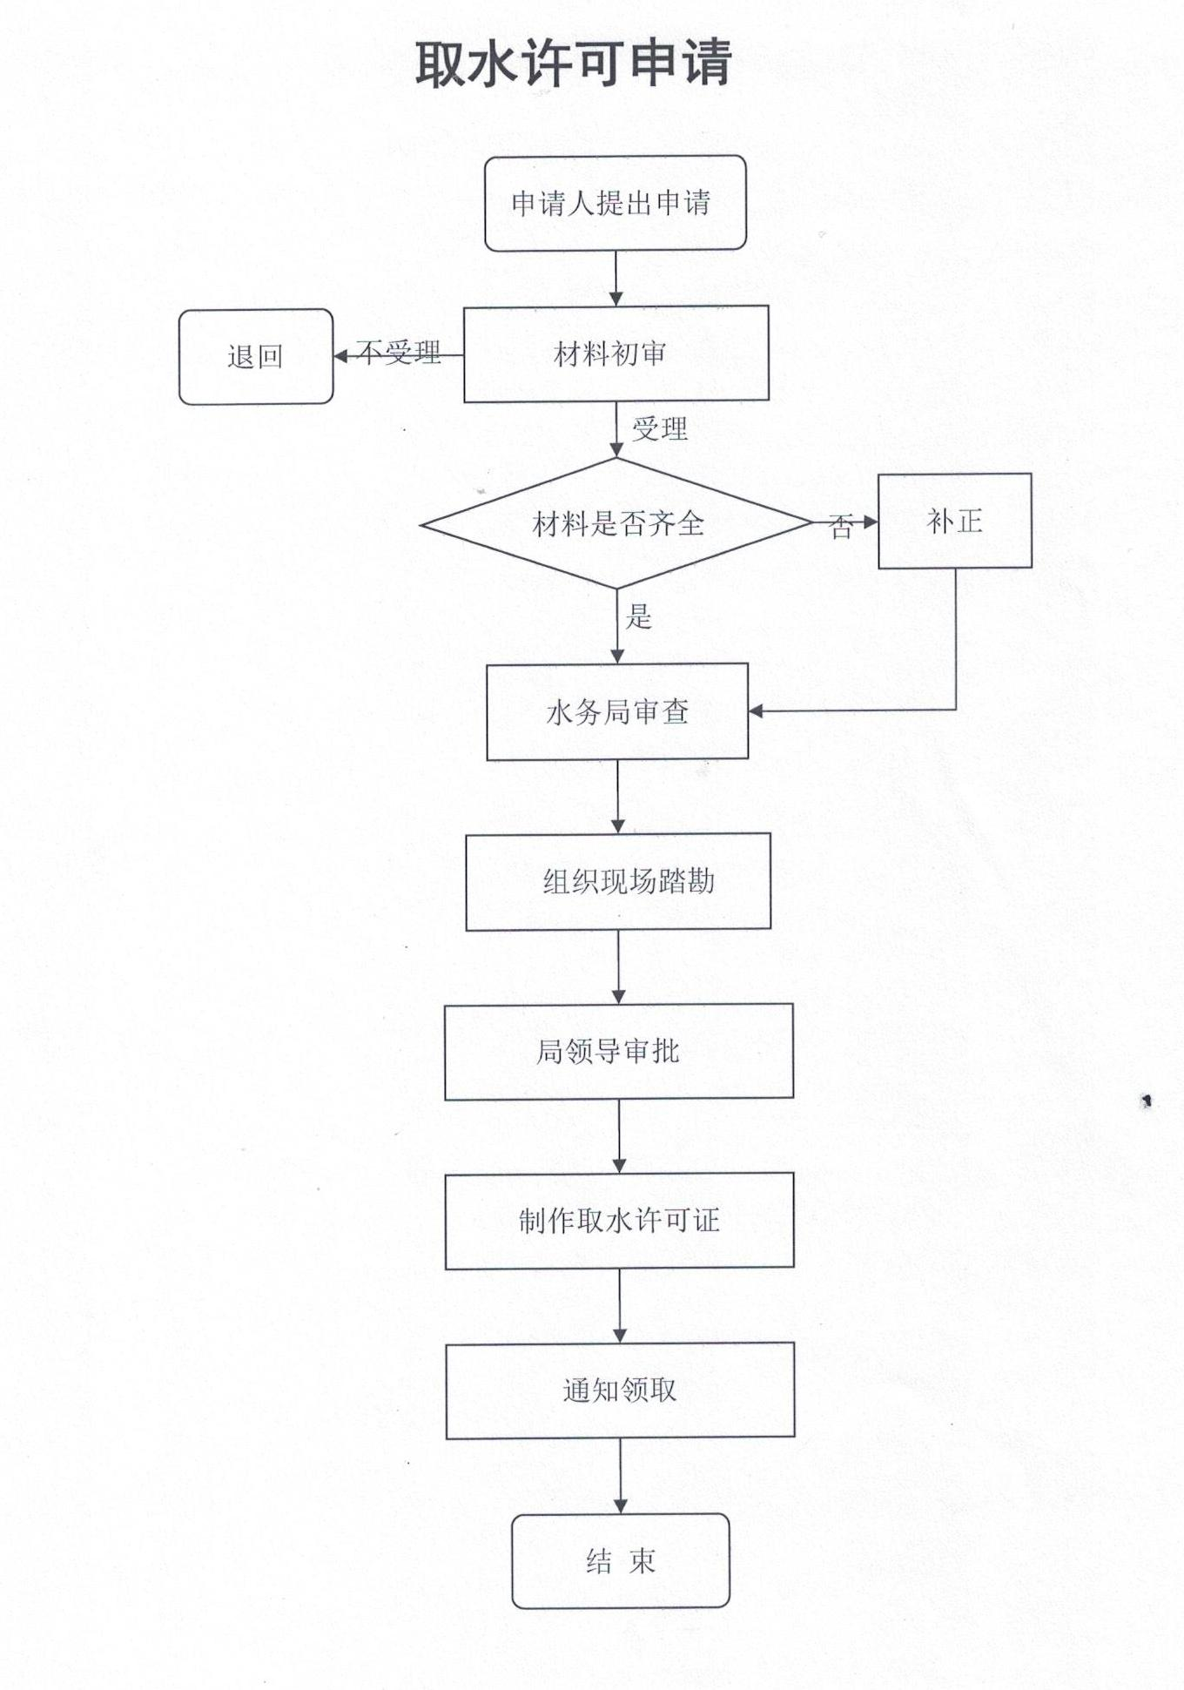
十五、办理事项所需填写的申报表（空表）
十六、办理事项所需填写的申报表（填写示范文本）

生产建设项目水土保持方案审批

一、实施编码：1162122101394157194000119012000
二、服务对象：企业法人,事业法人,社会组织法人,行政机关
三、事项类型：行政许可
四、法定依据：《中华人民共和国水土保持法》
五、受理机构：成县水务局
六、受理条件：资料齐全，即可受理
七、申办材料：1、生产建设项目水土保持方案
2、生产建设单位申请文件
八、办结时限：法定办理时限20个工作日，承诺办理时限1个工作日
九、收费情况：不收费
十、咨询方式：电话:0939-5921104
十一、监督投诉方式：电话:0939-3200859
十二、办理地址和时间：甘肃省陇南市成县城关镇北大街1号政务服务中心二楼A47水务局综合窗口，星期一至星期五：上午8:30—12：00，下午14:30—18:00，法定节假日除外
十三、办理进程和结果查询:电话:0939-5921104或登录甘肃政务服务网、甘快办APP查询
十四、办理流程图:
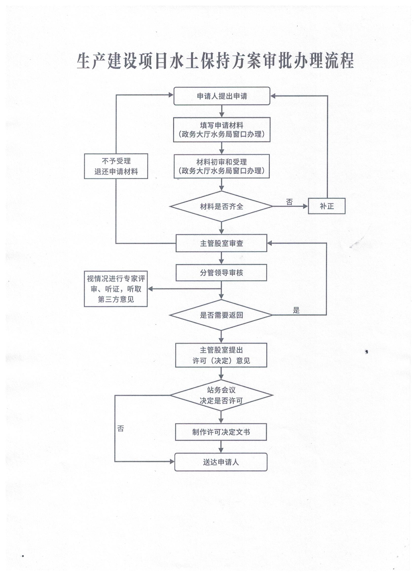
- 办理事项所需填写的申请表（范文）
- 办理事项所需填写的申请表样表（示范样本）

水工程建设规划同意书审核
- 实施编码：1162122101394157194000119003000
二、服务对象：企业法人,事业法人,社会组织法人,行政机关
三、事项类型：行政许可
四、设定依据：《中华人民共和国水法》
五、受理机构：成县水务局
六、受理条件：材料齐全，即可受理
七、申请材料：
1、涉及防洪的项目，需提供防洪影响评价报告及行业审查意见;2、无规划依据的项目，需提供水工程建设规划专题论证报告
3、建设水工程所依据的规划报告及审批文件
4、拟报请审批（核准、备案）的水工程立项报告
5、水工程建设规划同意书申请表
八、办结时限：法定办理时限20个工作日，承诺办理时限1个工作日
九、收费情况：不收费
十、咨询方式：电话:0939-5921104
十一、监督投诉方式：电话:0939-3200859
十二、办理地址和时间：甘肃省陇南市成县城关镇北大街1号政务服务中心二楼A47水务局综合窗口，星期一至星期五：上午8:30—12：00，下午14:30—18:00，法定节假日除外
十三、办理进程和结果查询:电话:0939-5921104或登录甘肃政务服务网、甘快办APP查询
十四、办理流程图:
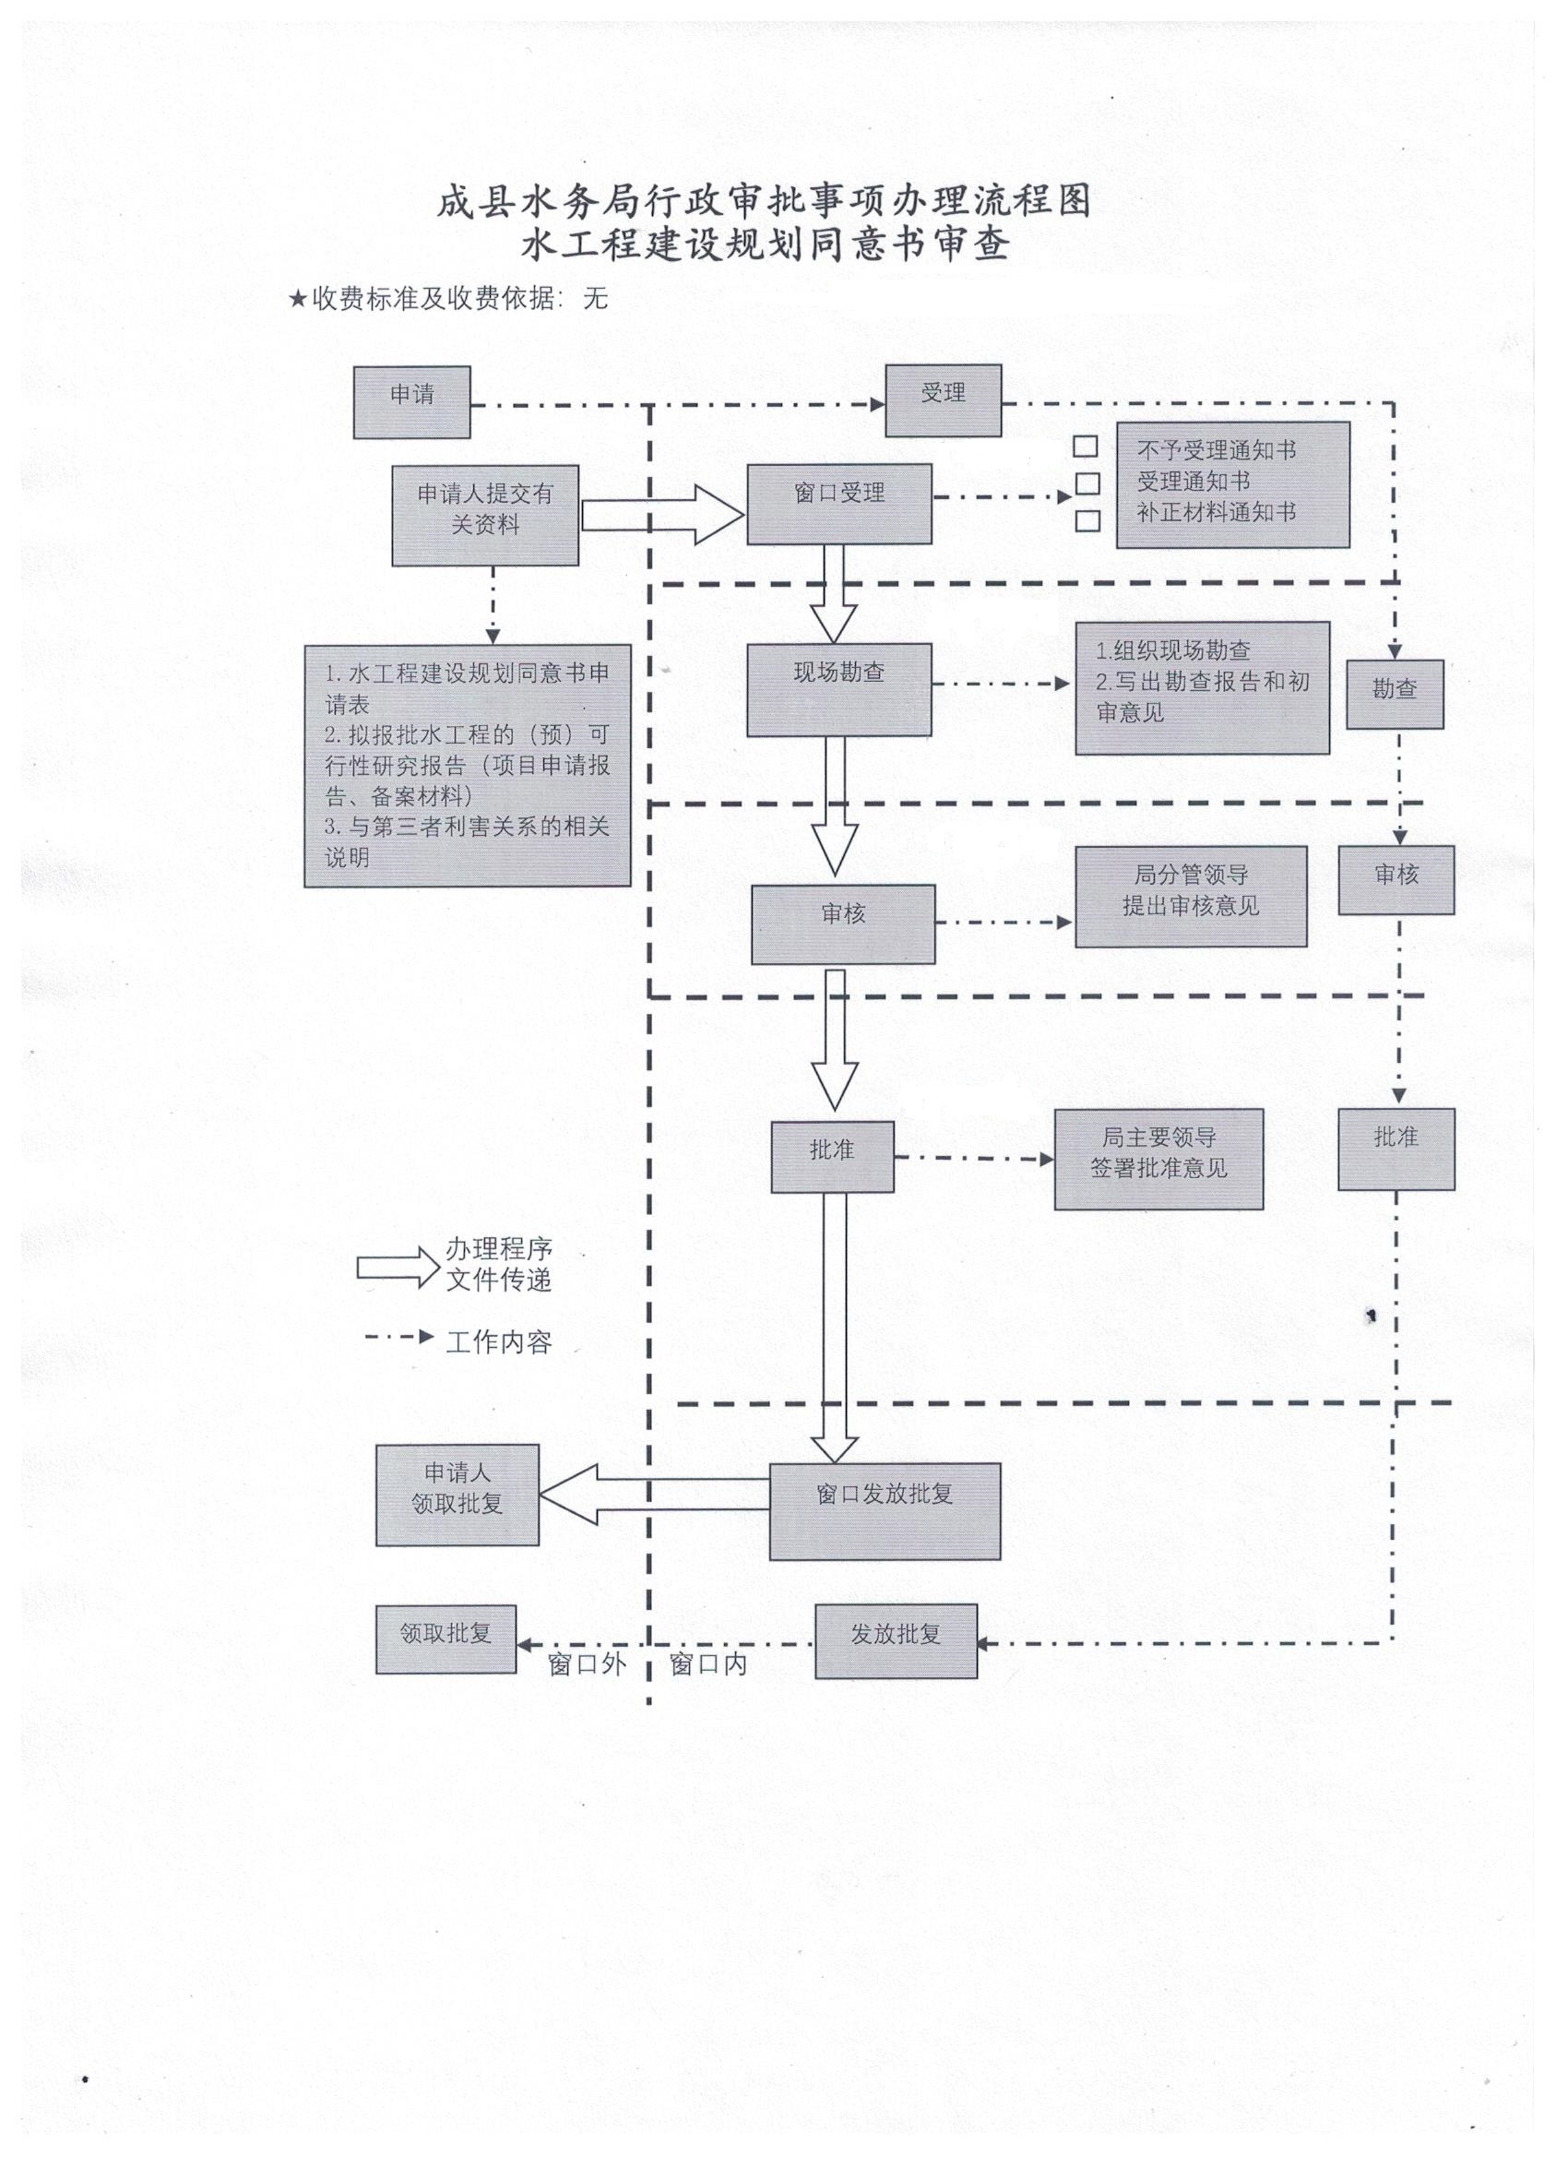

- 办理事项所需填写的申请表（范文）
- 办理事项所需填写的申请表样表（示范样本）

甘肃省 规划同意书申请表

申请单位： （盖章）

申请日期：

以下栏目由水工程建设单位填写
工程名称
建设单位名称
法定代表人 |  |  | 职 务
单位性质 |  |  | 行业类别
通讯地址 |  |  |  |  | 邮政编码
联系人 |  | 联系电话 |  |  | 电子信箱
主管部门
工 程 概 况
1、建设地址

2、工程任务

3、工程规模

4、工程等级（别）

5、工程标准

6、工程投资

以下栏目由水工程建设单位填写
工程总体布置
水工程建设单位签章：

负责人 （单位印章）
（签章）
年 月 日
与水工程有关的水行政主管部门意见：

负 责 人 （单位印章）
签 字
年 月 日

以下栏目由有关水行政主管部门填写
以下栏目由审查签署机关填写
审查签署机关意见：

负 责 人 （单位印章）
签 字

年 月 日

水库汛期调度运用计划审批

- 实施编码：1162122101394157194620119023000
二、服务对象：企业法人,事业法人,社会组织法人,行政机关,其他组织
三、事项类型：行政许可
四、设定依据：《甘肃省实施〈中华人民共和国防洪法〉办法》
五、受理机构：成县水务局
六、受理条件：材料齐全，即可受理
七、申请材料：
1、水库汛期调度运用计划
2、水库汛期调度运用计划审批申请
八、办结时限：法定办理时限20个工作日，承诺办理时限1个工作日
九、收费情况：不收费
十、咨询方式：电话:0939-5921104
十一、监督投诉方式：电话:0939-3200859
十二、办理地址和时间：甘肃省陇南市成县城关镇北大街1号政务服务中心二楼A47水务局综合窗口，星期一至星期五：上午8:30—12：00，下午14:30—18:00，法定节假日除外
十三、办理进程和结果查询:电话:0939-5921104或登录甘肃政务服务网、甘快办APP查询
十四、办理流程图:
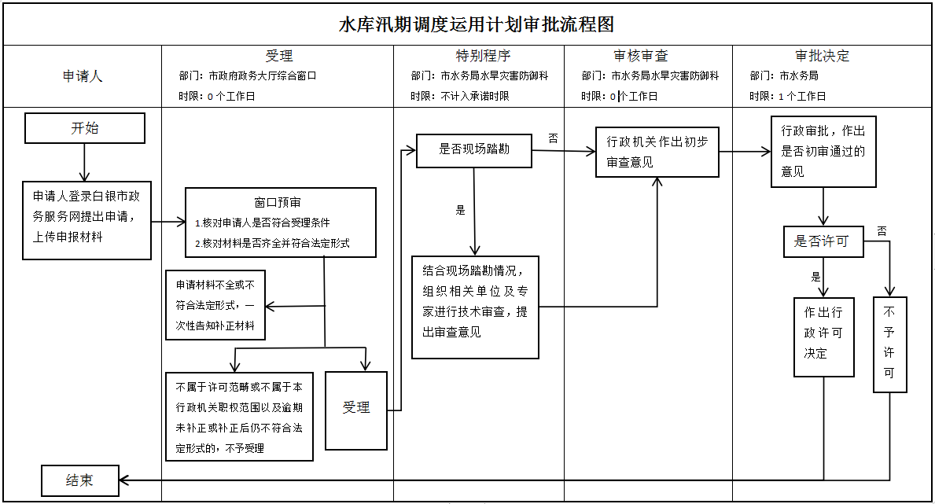

水利基建项目初步设计文件审批

一、实施编码：1162122101394157194000119002000
二、服务对象：企业法人,事业法人,社会组织法人,行政机关
三、事项类型：行政许可
四、设定依据：《国务院对确需保留的行政审批项目设定行政许可的决定》
五、受理机构：成县水务局
六、受理条件：材料齐全，即可受理
七、申请材料：
1、具有相应专业设计、咨询资质单位编制的项目初步设计报告
2、业主单位组织的专家组正式审查并通过审查的正式审查意见（纸质文件）
八、办结时限：法定办理时限20个工作日，承诺办理时限1个工作日
九、收费情况：不收费
十、咨询方式：电话:0939-5921104
十一、监督投诉方式：电话:0939-3200859
十二、办理地址和时间：甘肃省陇南市成县城关镇北大街1号政务服务中心二楼A47水务局综合窗口，星期一至星期五：上午8:30—12：00，下午14:30—18:00，法定节假日除外
十三、办理进程和结果查询:电话:0939-5921104或登录甘肃政务服务网、甘快办APP查询
十四、办理流程图:
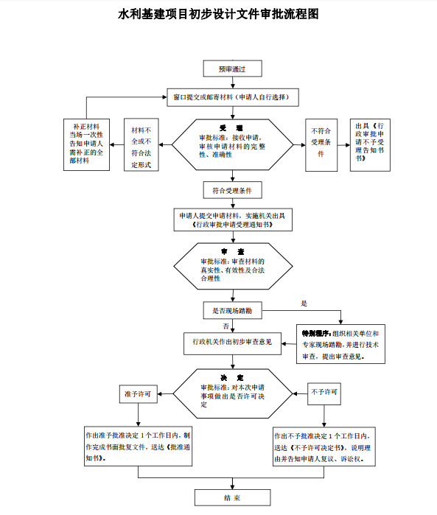

- 办理事项所需填写的申请表（空表）
十六、办理事项所需填写的申请表（填写示范样表）

蓄滞洪区避洪设施建设审批
- 实施编码：1162122101394157194620119026000
二、服务对象：企业法人,事业法人,社会组织法人,非法人企业,行政机关
三、事项类型：行政许可
四、设定依据：《国务院对确需保留的行政审批项目设定行政许可的决定》
五、受理机构：成县水务局
六、受理条件：材料齐全，即可受理
七、申请材料：
1、申请文件
2、建设项目所依据的文件
3、建设项目可行性研究报告，涉及避洪设施的设计文件及图纸
4、避洪设施洪水影响评价报告及专家评审意见
5、占用蓄滞洪区土地情况及该项目防御洪涝的设防标准与措施，工程现场清理复原承诺文件
6、占地、移民、补救措施等与有关部门、地方和居民达成的协议或文件
八、办结时限：法定办理时限20个工作日，承诺办理时限1个工作日
九、收费情况：不收费
十、咨询方式：电话:0939-5921104
十一、监督投诉方式：电话:0939-3200859
十二、办理地址和时间：甘肃省陇南市成县城关镇北大街1号政务服务中心二楼A47水务局综合窗口，星期一至星期五：上午8:30—12：00，下午14:30—18:00，法定节假日除外
十三、办理进程和结果查询:电话:0939-5921104或登录甘肃政务服务网、甘快办APP查询
十四、办理流程图:
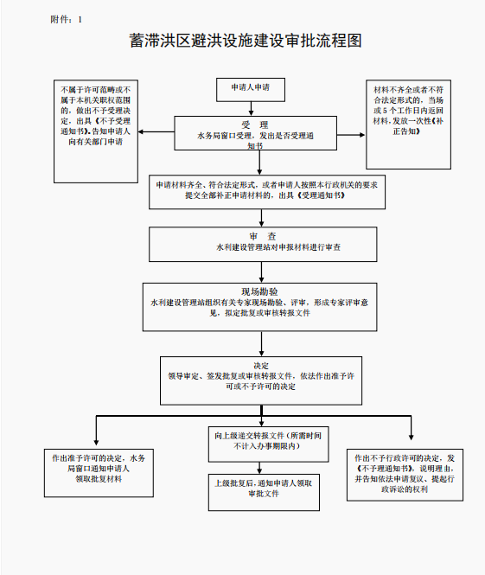

在大坝管理和保护范围内修建码头、
渔塘许可

- 实施编码：1162122101394157194000119022000
二、服务对象：自然人,企业法人,事业法人,行政机关
三、事项类型：行政许可
四、法定依据：《水库大坝安全管理条例》
五、受理机构：成县水务局
六、受理条件：资料齐全，即可受理
七、申办材料：
1、建设项目对水库大坝及工程管护设施的影响评价报告
2、建设项目初步设计或可行性研究报告
3、建设项目立项依据的材料
4、在大坝管理和保护范围内修建码头、鱼塘许可申请表
八、办结时限：法定办理时限20个工作日，承诺办理时限1个工作日
九、收费情况：不收费
十、咨询方式：电话:0939-5921104
十一、监督投诉方式：电话:0939-3200859
十二、办理地址和时间：甘肃省陇南市成县城关镇北大街1号政务服务中心二楼A47水务局综合窗口，星期一至星期五：上午8:30—12：00，下午14:30—18:00，法定节假日除外
十三、办理进程和结果查询:电话:0939-5921104或登录甘肃政务服务网、甘快办APP查询
十四、办理流程图:
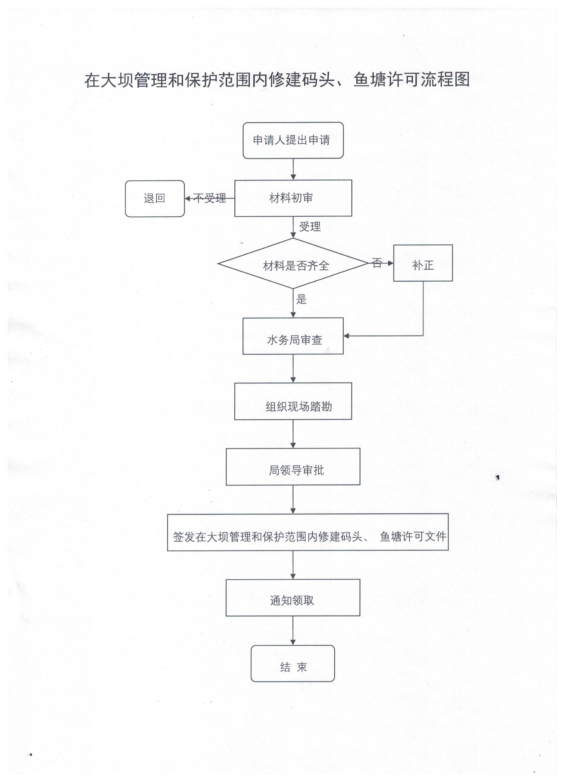

十五、办理事项所需填写的申报表（空表）
十六、办理事项所需填写的申报表（填写示范文本）

占用农业灌溉水源、灌排工程设施审批

- 实施编码：1162122101394157194000119016000
二、服务对象：企业法人,事业法人,社会组织法人,非法人企业,行政机关,其他组织
三、事项类型：行政许可
四、法定依据：《国务院对确需保留的行政审批项目设定行政许可的决定》，《国务院关于取消和下放一批行政审批项目的决定》，《农田水利条例》
五、受理机构：成县水务局
六、受理条件：资料齐全，即可受理
七、申办材料：
1、与被占用灌排设施的工程管理单位以及利益方达成的具有法律效力的协议
2、项目审批、核准或备案文件
3、占用灌排设施申请表
八、办结时限：法定办理时限20个工作日，承诺办理时限1个工作日
九、收费情况：不收费
十、咨询方式：电话:0939-5921104
十一、监督投诉方式：电话:0939-3200859
十二、办理地址和时间：甘肃省陇南市成县城关镇北大街1号政务服务中心二楼A47水务局综合窗口，星期一至星期五：上午8:30—12：00，下午14:30—18:00，法定节假日除外
十三、办理进程和结果查询:电话:0939-5921104或登录甘肃政务服务网、甘快办APP查询
十四、办理流程图:
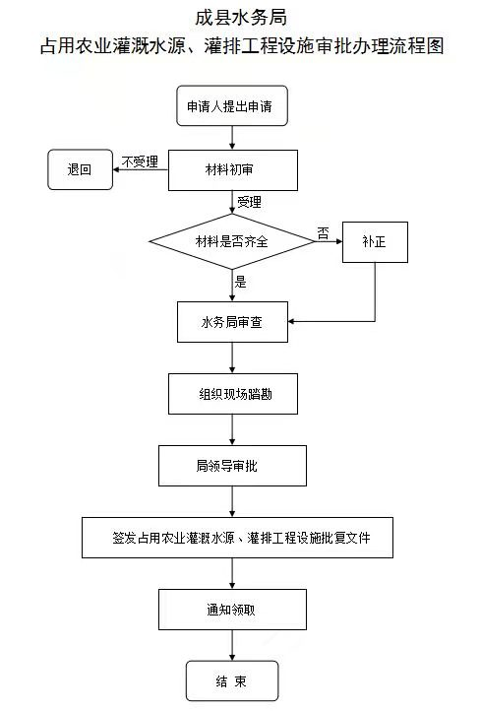
十五、办理事项所需填写的申报表（空表）
十六、办理事项所需填写的申报表（填写示范文本）

